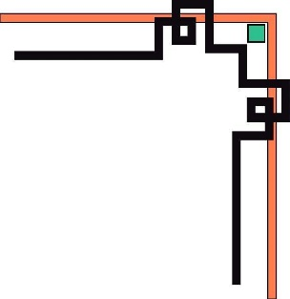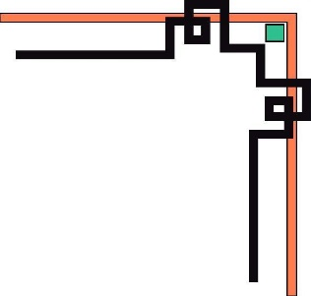

**TRƯỜNG ĐẠI HỌC GIAO THÔNG VẬN TẢI**

**KHOA CÔNG NGHỆ THÔNG TIN**



**BÁO CÁO BÀI TẬP LỚN**

**HỌC PHẦN PHÂN TÍCH THIẾT KẾ YÊU CẦU**

**ĐỀ TÀI NHÓM 3**

PHÂN TÍCH THIẾT KẾ PHẦN MỀM QUẢN LÝ CÔNG VIỆC NHÓM

Giảng viên: NGUYỄN ĐỨC DƯ

|  |  |  |
| --- | --- | --- |
| Nhữ Đình Đức | : | 211202522 |
| Trần Quang Phương | : | 211203621 |
| Nguyễn Thế Trung | : | 211202747 |
| Vũ Thế Vinh | : | 211201948 |
| Nguyễn Tiến Tùng | : | 211200893 |

Hà Nội - 2023

# Lời nói đầu

Trong thời đại hiện đại, nơi công nghệ thông tin đang phát triển mạnh mẽ và sự cạnh tranh ngày càng khốc liệt, việc quản lý công việc nhóm trở thành một thách thức không nhỏ đối với các tổ chức và doanh nghiệp. Để đảm bảo hiệu suất làm việc, tối ưu hóa tài nguyên, và đáp ứng được sự thay đổi nhanh chóng của môi trường kinh doanh, việc sử dụng phần mềm quản lý công việc nhóm đã trở thành một yếu tố quan trọng và không thể thiếu.

Dự án mà chúng tôi trình bày trong bài báo cáo này đánh dấu một bước tiến quan trọng trong việc nghiên cứu, phát triển và giới thiệu một hệ thống phần mềm đáp ứng nhu cầu quản lý công việc nhóm hiện đại. Dự án này đã xuất phát từ một nhận thức rõ ràng về sự cần thiết của việc tạo ra một giải pháp ứng dụng toàn diện, đáp ứng đa dạng các yêu cầu của các tổ chức, từ những doanh nghiệp nhỏ đến các tập đoàn đa quốc gia.

Bài báo cáo này sẽ đi sâu vào quá trình phân tích yêu cầu của dự án, từ việc xác định nhu cầu cơ bản đến việc xác định các tính năng cụ thể, gắn kết với việc nghiên cứu thị trường và phân tích sự cạnh tranh. Chúng tôi cũng sẽ trình bày quy trình phát triển, kiến thức cơ bản về công nghệ sử dụng, và các thách thức quan trọng trong quá trình triển khai.

Dự án này là một nỗ lực đòi hỏi sự tập trung, kiên nhẫn và sự hợp tác của nhiều cá nhân và nhóm làm việc cùng nhau để đạt được mục tiêu chung. Chúng tôi hy vọng rằng thông qua bài báo cáo này, chúng tôi sẽ giúp độc giả hiểu rõ hơn về quy trình phân tích yêu cầu cho một phần mềm quản lý công việc nhóm và đồng thời tạo ra một bước tiến quan trọng trong việc giải quyết các thách thức quản lý công việc nhóm trong thời đại số hóa.

Chúng tôi xin chân thành những anh (chị) thầy (cô) đã tham gia vào quá trình phỏng vấn và điền phiếu, cảm ơn sự hỗ trợ của Thầy Nguyễn Đức Dư đã hướng dẫn và chia sẻ kinh nghiệm làm đề tài cho nhóm.

Mục lục

Lời nói đầu 2

CHƯƠNG 1 : KHẢO SÁT VÀ PHÁT BIỂU BÀI TOÁN 4

**1.Xác định bài toán 4**

**2. Thu thập dữ liệu 4**

**2.1. Phương pháp phỏng vấn 4**

**2.1.1 Kế hoạch phỏng vấn 4**

**2.1.2. Câu hỏi và phần trả lời phỏng vấn: 9**

**2.2. Phương pháp phiếu khảo sát 14**

**2.2.1. Kết quả khảo sát 14**

**2.2.2. Đánh giá kết quả khảo sát 20**

**2.3. Phương pháp lấy mẫu dữ liệu 20**

**3. Tổng kết xác định đề tài 27**

CHƯƠNG 2 : PHÂN TÍCH HỆ THỐNG 30

**1.Mô tả chức năng 30**

**2.Mô tả phân tích yêu cầu 30**

**3.Sơ đồ 31**

**3.1. Sơ đồ phân rã chức năng BFD 31**

**3.2. Sơ đồ luồng dữ liệu DFD 32**

**3.2.1 Sơ đồ ngữ cảnh 32**

**3.2.2 Sơ đồ dữ liệu mức 0 32**

**3.2.3 Lược đồ dữ liệu mức 1 33**

**4.Mô hình hóa dữ liệu 35**

# 

# CHƯƠNG 1 : KHẢO SÁT VÀ PHÁT BIỂU BÀI TOÁN

## 1.Xác định bài toán

**Tên đề tài :** Phần mềm quản lý dự án .

**Nhóm thực hiện :** Nhóm 3 lớp học phần Bộ môn Phân tích thiết kế yêu cầu.

|  |  |
| --- | --- |
| **Thành viên nhóm** | **Nhiệm vụ** |
| Nguyễn Thế Trung | Mẫu phỏng vấn, Phiếu hỏi |
| Nguyễn Tiến Tùng | Mẫu phỏng vấn, Phiếu hỏi |
| Trần Quang Phương | Mẫu phiếu hỏi |
| Vũ Thế Vinh | Mẫu phiếu hỏi |
| Nhữ Đình Đức | Lấy mẫu , Phỏng vấn |

**Phạm vi sơ bộ :** Ứng dụng áp dụng được cho các dự án nhỏ đến dự án tương đối lớn của doanh nghiệp hiện nay. Đánh vào chức năng chủ đạo làm nên một dự án trong thực tế.

**Nơi thu thập dữ liệu dự kiến :** Dựa trên người quen biết và được giới thiệu.

## 2. Thu thập dữ liệu

### 2.1. Phương pháp phỏng vấn

#### 2.1.1 Kế hoạch phỏng vấn

*Đối tượng 1: Giám đốc*

|  |  |
| --- | --- |
| Kế hoạch phỏng vấn | |
| Người được hỏi:  Họ tên: Lê Quốc Bảo  Chức vụ: giám đốc | Người phỏng vấn:  Họ tên: Nhữ Đình Đức  Chức vụ : Nhóm trưởng |
| Địa điểm: Doanh nghiệp, thụ tại Hoài Đức, Hà Nội |  |
| Thời gian | |
| Thời gian hẹn  Thời gian bắt đầu(dự kiến)  Thời gian kết thúc(dự kiến) | 11h sáng ngày 24/09/2023  11h10ph ngày 24/09/2023  11h45ph cùng ngày. |
|  |
|  |
| Đối tượng  Mục đích phỏng vấn  Thỏa thuận  Vai trò  Trình độ  Kinh nghiệm | -Giám đốc dự án  -Biết được quy trình quản lý dự án của giám đốc và những yêu cầu bảo mật của phần mềm.  -Không  -Giám đốc dự án  -Thạc sĩ  - 3 năm |  |
| Dự kiến chương trình:   * Giới thiệu: Dự án phát triển phần mềm quản lý công việc nhóm. * Tổng quan về dự án: Xây dựng một phần mềm quản lý công việc nhóm. * Chủ đề sẽ đề cập: Trải nghiệm thực tế trong các phần mềm quản lý công việc đã từng sử dụng, ưu nhược điểm của các phần mềm. Nêu ra ý tưởng, các tính năng mà phần mềm sẽ phát triển trong tương lai. Từ đó thu thập đánh giá, nhận xét, các góp ý cho bài toán. * Hỏi các câu hỏi: | Ước lượng thời gian :  1 phút  2 phút  5 phút  20phút |  |

*Đối tượng 2: Trưởng nhóm*

|  |  |
| --- | --- |
| Kế hoạch phỏng vấn | |
| Người được hỏi:  Họ tên: Nhữ Thị Lan  Chức vụ: Thành viên | Người phỏng vấn:  Họ tên: Nguyễn Tiến Tùng  Chức vụ : Thành viên |
| Địa điểm: Doanh nghiệp, thụ tại Hoài Đức, Hà Nội. |  |
| Thời gian: | |
| Thời gian hẹn  Thời gian bắt đầu(dự kiến)  Thời gian kết thúc(dự kiến) | 8h sáng ngày 24/09/2023  8h30ph ngày 24/09/2023  9h30ph cùng ngày. |
|  |
|  |
| Đối tượng  Mục đích phỏng vấn    Thỏa thuận  Vai trò  Trình độ  Kinh nghiệm | -Trưởng nhóm bộ phận bán hàng  -Khảo sát việc sử dụng các phần mềm quản lý công việc nhóm, đưa ra một số tính năng góp ý cho phần mềm dự kiến phát triển trong tương lai.  -Không  -Trưởng nhóm  -Cử nhân  -2 năm |  |
| Dự kiến chương trình:   * Giới thiệu: Dự án phát triển phần mềm quản lý công việc nhóm. * Tổng quan về dự án: Xây dựng một phần mềm quản lý công việc nhóm. * Chủ đề sẽ đề cập: Trải nghiệm thực tế trong các phần mềm quản lý công việc đã từng sử dụng, ưu nhược điểm của các phần mềm. Nêu ra ý tưởng, các tính năng mà phần mềm sẽ phát triển trong tương lai. Từ đó thu thập đánh giá, nhận xét, các góp ý cho bài toán. * Hỏi các câu hỏi: | Ước lượng thời gian  1 phút  2 phút  5 phút    45 phút |  |
| Tổng thời gian: |  |  |

*Đối tượng 3: Kỹ sư*

|  |  |
| --- | --- |
| Kế hoạch phỏng vấn | |
| Người được hỏi:  Họ tên: Nguyễn Tiến Dũng  Chức vụ: Nhân viên | Người phỏng vấn:  Họ tên: Nguyễn Tiến Tùng  Chức vụ : Thành viên |
| Địa điểm: TimeCity, Hà Nội. |  |
| Thời gian: | |
| Thời gian hẹn  Thời gian bắt đầu(dự kiến)  Thời gian kết thúc(dự kiến) | 15h chiều ngày 24/09/2023  15h20 ngày 24/09/2023  16h cùng ngày |
|  |
|  |
| Đối tượng  Mục đích phỏng vấn    Thỏa thuận  Vai trò  Trình độ  Kinh nghiệm | -Nhân viên nhóm vận hành dự án  -Khảo sát việc sử dụng các phần mềm quản lý công việc nhóm, đưa ra một số tính năng góp ý cho phần mềm dự kiến phát triển trong tương lai.  -Không  -Thành viên nhóm vận hành đảm nhiệm vai trò System admin trong dự án CNTT.  - Kỹ sư  -2 năm |  |
| Dự kiến chương trình:   * Giới thiệu: Dự án phát triển phần mềm quản lý công việc nhóm. * Tổng quan về dự án: Xây dựng một phần mềm quản lý công việc nhóm. * Chủ đề sẽ đề cập: Trải nghiệm thực tế trong các phần mềm quản lý công việc đã từng sử dụng, ưu nhược điểm của các phần mềm. Nêu ra ý tưởng, các tính năng mà phần mềm sẽ phát triển trong tương lai. Từ đó thu thập đánh giá, nhận xét, các góp ý cho bài toán. * Hỏi các câu hỏi: | Ước lượng thời gian  2 phút  3 phút  5 phút    30 phút |  |
| Tổng thời gian: | 40 phút |  |

#### 2.1.2. Câu hỏi và phần trả lời phỏng vấn:

*Đối tượng giám đốc*

* Câu hỏi: Bạn đã từng sử dụng phần mềm quản lý dự án chưa? Tại sao doanh nghiệp cần sử dụng phần mềm quản lý dự án?

Trả lời: Tôi đã từng sử dụng một số phần mềm quản lý dự án, có thể nói đến là Trello, Notion, Microsoft Project. Phần mềm quản lý dự án giúp cho việc quản lý dự án thuận tiện. Tối ưu hóa việc lên kế hoạch, quản lý tiến độ công việc.

* Câu hỏi: Quy trình quản lý dự án của công ty bạn hiện giờ như thế nào?

Trả lời: Hiện nay quá trình quản lý dự án của công ty rất tốt, theo đúng chuẩn quy trình mà doanh nghiệp đang vận hành. Từ việc lên kế hoạch, giao việc, quản lý tiến độ, kết quả hoàn thành, mọi quy trình đều được xác định và thực thi một cách chuẩn xác.

* Câu hỏi: Bạn mong muốn phần mềm quản lý dự án sẽ giải quyết vấn đề gì trong dự án của bạn?

Trả lời:

Tôi có mong muốn một phần mềm quản lý dự án sẽ có các chức năng như:

* Quản lý thời gian: Phần mềm quản lý dự án giúp lập kế hoạch thời gian, theo dõi tiến độ công việc và đảm bảo rằng các milestone và deadline được thực hiện theo đúng tiến độ.
* Phần mềm quản lý dự án  phải có chức năng quản lý và phân bổ tài nguyên như nhân sự, nguồn lực vật lý và ngân sách một cách hiệu quả.
* Phần mềm quản lý dự án cho phép theo dõi tiến độ công việc một cách chi tiết, từ đó giúp xác định các vấn đề sớm và thực hiện điều chỉnh cần thiết.
* Tạo ra môi trường tương tác, chia sẻ thông tin, nó cung cấp một nền tảng để các thành viên trong dự án tương tác, chia sẻ thông tin và làm việc cùng nhau dễ dàng hơn. Ví dụ giống như phần mềm quản lý code như Github
* Phần mềm này có thể giúp xác định và quản lý các rủi ro tiềm năng trong dự án và đề xuất các biện pháp đối phó.
* Nó cung cấp công cụ để tạo báo cáo và phân tích dữ liệu về tiến độ dự án, hiệu suất và các yếu tố quan trọng khác.
* Phần mềm quản lý dự án giúp xác định mối quan hệ giữa các công việc, tạo lịch trình, và thiết lập cơ cấu tổ chức dự án.
* Câu hỏi: Bạn có thể chia sẻ những thách thức khó khăn mà công ty đã gặp phải trong quá trình quản lý các dự án.

Trả lời: Trong quá trình dự án được diễn ra sẽ có rất nhiều biến số xảy ra chính vì thế mà việc quản lý linh hoạt trong việc xử lý để công việc được thực thi theo đúng tiến độ. Ví dụ như là thành viên không hoàn thành tiến độ, kết quả đạt được không được như dự kiến. Không dự án được rủi ro trong công việc…

* Câu hỏi:Bạn quan tâm đến vấn đề bảo mật và quản lý quyền truy cập trong hệ thống không?

Trả lời :

* Tất nhiên,  đó là một chức năng cần thiết để phát triển dự án. Tôi nghĩ app nào cũng nên có phần này. Tôi mong muốn mỗi một chức vụ trong dự án sẽ có 1 tài khoản, và có quyền hạn khác nhau. Ví dụ như là giám đốc thì phần mềm sẽ hiển thị các tính năng liên quan đến nghiệp vụ của giám đốc, tương tự các cấp bậc thấp hơn sẽ có các nghiệp vụ tương ứng điều này có thể tạo nên tính bảo mật trong công việc, nghiệp vụ của mỗi người. ( điều này có thể nói đến vấn đề thông tin thời gian biểu của chúng tôi được public cho mọi người từ đó mọi người sẽ nắm bắt được hết đường đi, kế hoạch, thông qua đó kẻ thù sẽ nắm bắt được và dự án có thể sẽ thất bại…)
* Câu hỏi:Bạn có yêu cầu hoặc sự ưu tiên nào khác mà bạn muốn chúng tôi biết để đáp ứng đúng nhu cầu của bạn trong quản lý dự án?

Trả lời :

* Bên cạnh những chức năng trên, nếu có thể về một yêu cầu cần thiết tôi nghĩ nên thêm các chức năng về thông báo công việc hay deadline trên nhiều nền tảng hơn thay vì trên Email như truyền thống.

*Đối tượng trưởng nhóm*

* Bạn đã từng sử dụng phần mềm quản lý dự án nào chưa?

Trả lời:

* Tôi đã từng sử dụng một số phần mềm quản lý dự án, có thể nói đến là Paymo, Todoist, Notion. Thật ra phần mềm quản lý công việc chỉ là một công cụ phục vụ cho việc quản lý. Nếu không có nó các nhà quản lý vẫn có thể quản lý dự án hiệu quả, vì một số nhà quản lý dự án, các nhóm trưởng họ có một kỹ năng quản lý rất tốt mà không cần phụ thuộc vào nó. Tuy nhiên vẫn không thể phủ nhận tầm quan trọng mà nó đem lại nó giúp cho việc quản lý được tối ưu, quản lý thuận tiện, theo dõi tiến độ. Ngày nay có một số phần mềm quản lý có các tính năng rất hay như là tự động thông báo, nhắc nhở kế hoạch, đốc thúc tiến độ,...
* Bạn hãy chia sẻ cho chúng tôi biết về những trải nghiệm có được trong khi sử dụng phần mềm? Bạn đã thấy những chức năng nào của phần mềm cần được cải thiện để tối ưu hơn

Trả lời:

* Tôi chưa có cơ hội được trải nghiệm môi trường làm việc doanh nghiệp, hiện nay tôi vẫn chỉ làm việc bên trong các nhóm nhỏ, chính vì thế mà việc tiếp xúc với các phần mềm quản lý dự án của doanh nghiệp là chưa có. Hiện nay tôi thấy một số phần mềm quản lý nhỏ cũng có rất nhiều chức năng đáp ứng được nhu cầu quản lý công việc.
* Nói đến ưu điểm của 1 phần mềm quản lý mà tôi sử dụng: Trello
* Phần mềm này có tính năng cho phép sắp xếp công việc thành các thẻ trên bảng Kanban với các cột tùy chỉnh điều này giúp cho người theo dõi nhiệm vụ, các công việc. Có tính năng hiển thị trạng thái công việc từ “đang chờ” đến “đã hoàn thành”. Thuận tiện theo dõi tiến độ hơn. Gắn thẻ công việc, thêm hạn chế thời gian và ưu tiên cho từng thẻ.  Bình luận và tương tác: Cho phép đội làm việc thảo luận, bình luận và cộng tác trên từng thẻ.

Nhìn chung thì hiện nay các phần mềm quản lý công việc đều đáp ứng được chức năng quản lý dự án, theo dõi tiến độ, phân công nhiệm vụ, đặt kế hoạch, theo dõi kết quả đạt được. Đáp ứng được các nhu cầu quản lý 1 dự án.

* Bạn có thể trình bày quy trình quản lý công việc nhóm hiện tại không?

Trả lời:

* Quy trình quản lý công việc nhóm:

B1: Xây dựng mục tiêu và lập kế hoạch.

B2: Giao công việc và deadline cho từng thành viên nhóm.

B3: Giao tiếp và trao đổi về công việc thường xuyên.

B4: Kiểm tra tiến độ hoàn thành công việc của từng thành viên nhóm.

B5: Nghiệm thu công việc của từng thành viên.

* Là trưởng nhóm thì bạn quản lý tiến độ hoàn thành công việc của từng thành viên như thế nào? Làm thế nào để bạn biết dự án đang tiến triển theo đúng kế hoạch?

Trả lời :

* Hiện nay khi có một dự án được triển khai thì tôi sẽ thực hiện lên các task cho từng thành viên, và dự kiến thời gian hoàn thành cho từng task đó. Sau đó mỗi một task sẽ đẩy đên một người đảm nhận rồi sau khi thực hiện nếu như hoàn thành thì trạng thái của task đó sẽ chuyển sang trạng thái hoàn thành từ đó, người đó có thể báo các kết quả đã hoàn thành và nhóm trưởng là những người trực tiếp giám sát họ đánh giá kết quả đạt được. Nếu như trong thời gian thực thi mà người đó gặp vấn đề nào đó, thì sẽ phải chuyển task đó cho người khác để phần nhiệm vụ đó tiếp tục được thực thi… Bằng cách quản lý như thế này tôi có thể theo dõi được những ai thực hiện những task nào, thời gian hoàn thành từng task, kết quả đạt được.
* Có những khó khăn cụ thể nào bạn gặp phải khi quản lý tiến độ trong dự án? Bạn đã giải quyết chúng như thế nào?

Trả lời :

* Khó khăn trong quá trình quản lý như là gặp các rủi ro như nhân viên xin nghỉ đột xuất, gặp lỗi trong quá trình thực thi…
* Có kinh nghiệm hoặc lời khuyên cụ thể nào bạn muốn chia sẻ về việc quản lý tiến độ trong dự án?

Trả lời :

* Lên kế hoạch
* Tìm người phù hợp cho công việc
* Đặt ra thời gian để hoàn thành công việc, kết hợp với lường trước rủi ro để đề ra những thay đổi kịp thời.

*Đối tượng thành viên nhóm*

* Khi tham gia một dự án thì cách thức bạn được phân chia công việc và báo cáo tiến độ như thế nào?

Trả lời :

Khi tham gia một dự án, quá trình phân chia công việc và báo cáo tiến độ là một phần quan trọng để đảm bảo hiệu quả và tính đồng thuận trong nhóm. Với chúng tôi, chúng tôi cách thức này thường được thực hiện như sau:

* Phân chia công việc: Trước hết, chúng tôi thường tiến hành cuộc họp hoặc trao đổi thông tin để hiểu rõ mục tiêu và phạm vi của dự án. Sau đó, chúng tôi sẽ xác định các nhiệm vụ cụ thể cần hoàn thành. Điều này có thể được thực hiện thông qua cuộc họp nhóm, sử dụng công cụ quản lý dự án, hoặc qua các trò chuyện cá nhân với các thành viên khác.
* Phân công nhiệm vụ: Dựa trên sự hiểu biết và kỹ năng của từng thành viên trong nhóm. trưởng nhóm sẽ phân công nhiệm vụ cụ thể cho mỗi người. Điều này đảm bảo rằng mỗi người sẽ làm việc trên các phần của dự án mà họ có kinh nghiệm và khả năng tốt nhất.
* Xây dựng lịch trình: Sau khi công việc được phân chia, chúng tôi sẽ xây dựng lịch trình dự án với các thời hạn cụ thể cho mỗi nhiệm vụ. Điều này giúp chúng tôi theo dõi tiến độ và đảm bảo rằng chúng tôi hoàn thành dự án đúng thời hạn.
* Báo cáo tiến độ: Trong quá trình làm việc, chúng tôi thường tổ chức các cuộc họp tiến độ định kỳ để cập nhật tình hình công việc và thảo luận về các vấn đề phát sinh.
* Sử dụng công cụ quản lý dự án: Để quản lý công việc và tiến độ một cách hiệu quả, chúng tôi thường sử dụng các công cụ quản lý dự quán trực tuyến như Asana, Trello, hay Microsoft Project.
* Khi sử dụng phần mềm thì bạn gặp những khó khăn gì khi được phân chia công việc và báo cáo tiến độ không?

Trả lời :

* Trong quá trình làm việc với phần mềm quản lý dự án, chúng tôi thường cảm thấy mất thời gian và công sức để làm quen với giao diện và tính năng của phần mềm.Ngoài ra, việc duy trì cập nhật thông tin trong phần mềm là một nhiệm vụ quản trọng nhưng đôi khi khá phiền phức. Nếu một số thành viên quên hoặc không cập nhật đúng hạn, thông tin có thể trở nên không đáng tin cậy và dẫn đến sự không rõ ràng về tiến độ của dự án.
* Bạn có yêu cầu gì về chức năng của phần mềm không?

Trả lời :

* Với tôi thì phần mềm phải dễ sử dụng, giao diện đơn giản. Điều này giúp tất cả các thành viên trong nhóm có thể nhanh chóng làm quen và bắt đầu sử dụng mà không cần nhiều đào tạo. Ngoài ra phần mềm nên cho phép tạo, chỉnh sửa và xóa nhiệm vụ dễ dàng. Các tính năng như gán thời hạn, độ ưu tiên, và phân công người thực hiện, theo dõi tiến độ là cần thiết để quản lý công việc một cách hiệu quả. Đặc biệt quan trọng là phải đảm bảo tính bảo mật, đảm bảo rằng thông tin nhạy cảm và dữ liệu dự án của chúng tôi được bảo vệ an toàn và không bị rò rỉ.

### 2.2. Phương pháp phiếu khảo sát

Phiếu khảo sát đối với giám đốc dự án :

https://docs.google.com/forms/d/e/1FAIpQLScLY8S0QyttrMUkFk8qK6IM03TJGflbPurdIV3PUtGM5jutNQ/viewform

Phiếu khảo sát đối với trưởng nhóm :

https://docs.google.com/forms/d/e/1FAIpQLScJq8UgtFHTb2XGli7ptLI2AZyR-V1OmXAv7RTaM1dHuuxMnQ/viewform

Phiếu khảo sát đối với nhân viên nhóm :

https://docs.google.com/forms/d/e/1FAIpQLSfQfwMF_Mrzt6oDDvICnQHqcgejkb3mbz4vEiKM26kJcXGkYQ/viewform

#### 2.2.1. Kết quả khảo sát

Do số lượng câu hỏi khảo sát khá nhiều nên chúng tôi chọn ra những câu hỏi tiêu biểu nhất để giới thiệu :

*Đối tượng Giám đốc dự án*

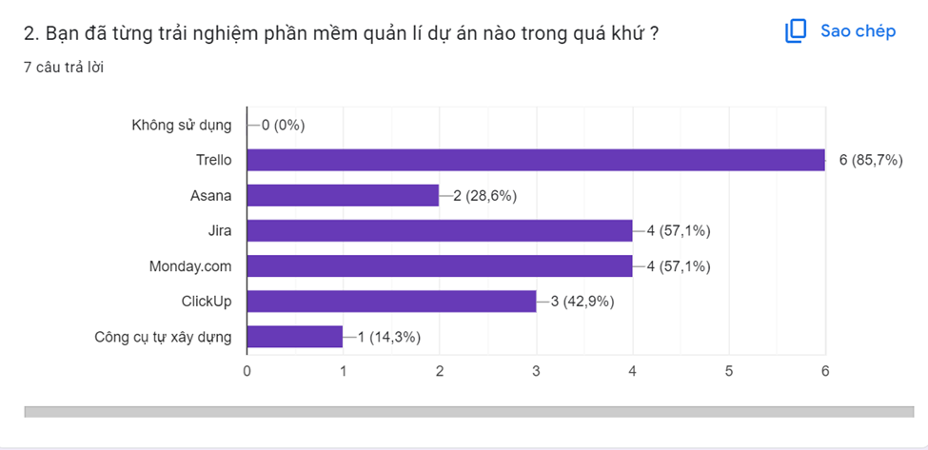

*Hình 1.1*

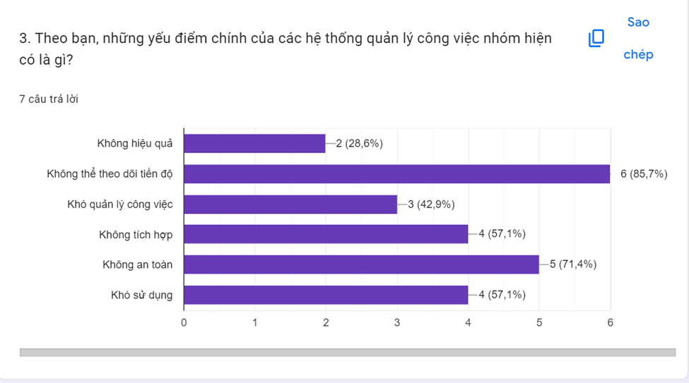

*Hình 1.2*

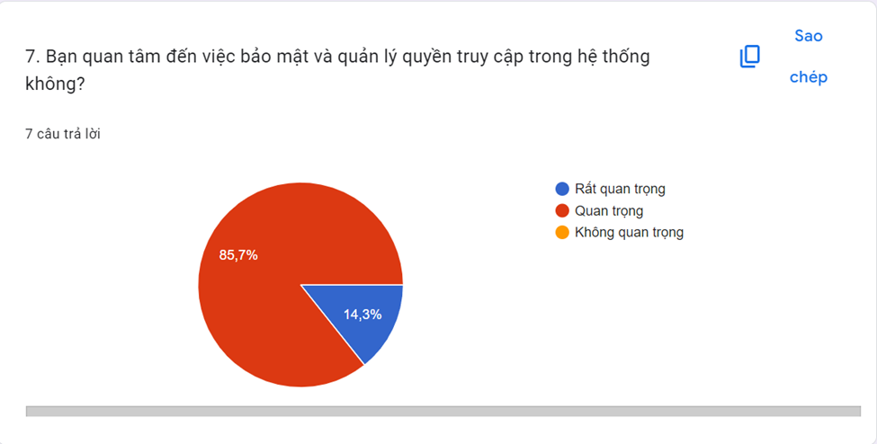

*Hình 1.3*

*Đối tượng Trưởng nhóm*

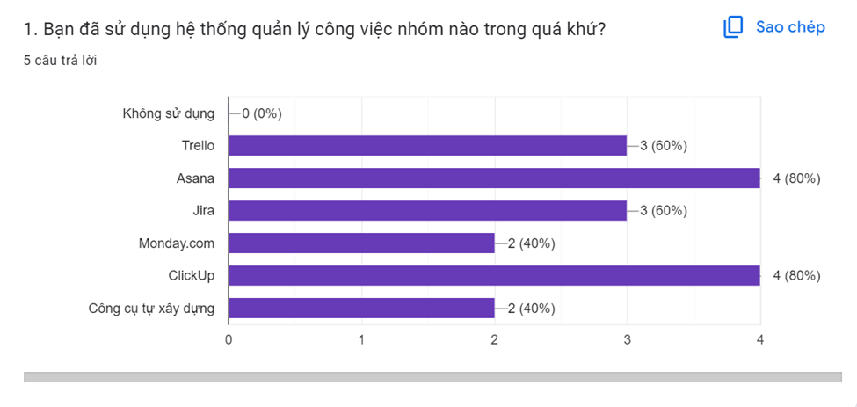

*Hình 1.4*

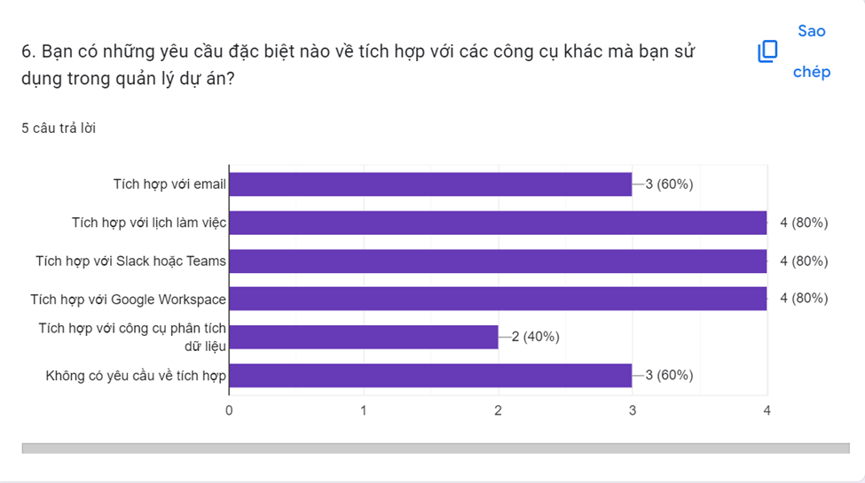

*Hình 1.5*

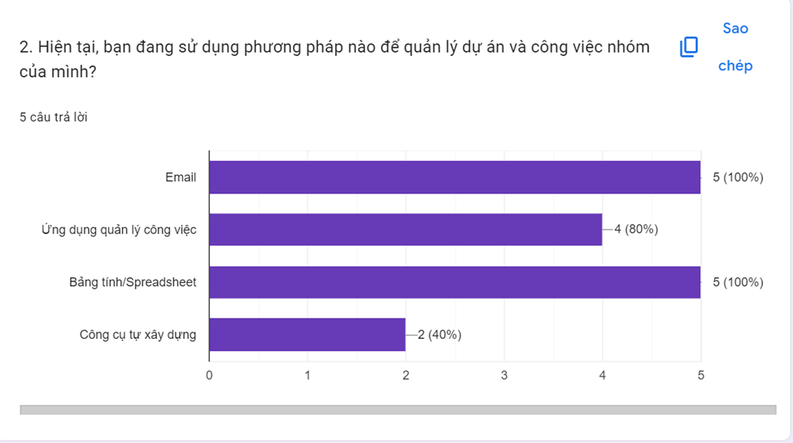

*Hình 1.6*

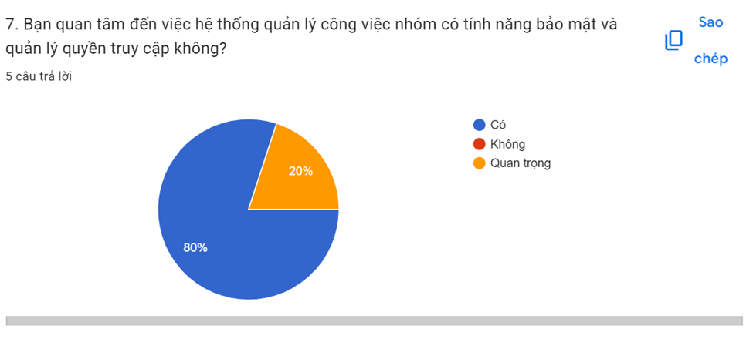

*Hình 1.7*

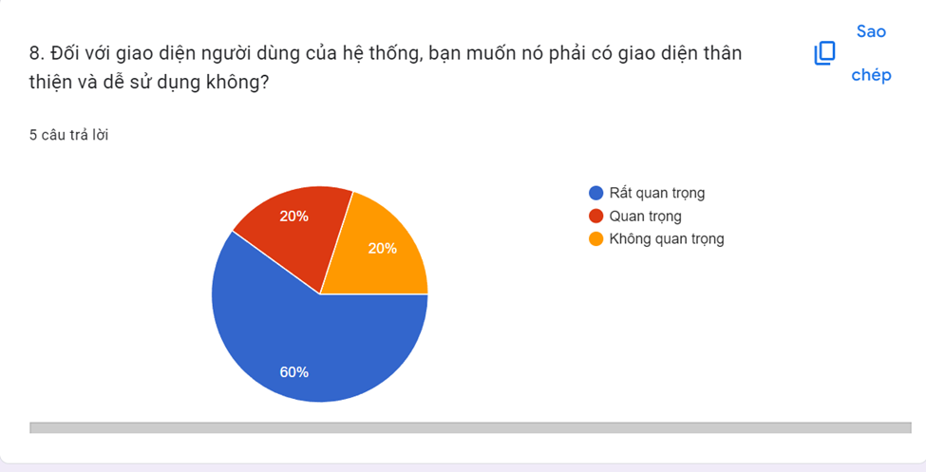

*Hình 1.8*

Đối tượng thành viên nhóm

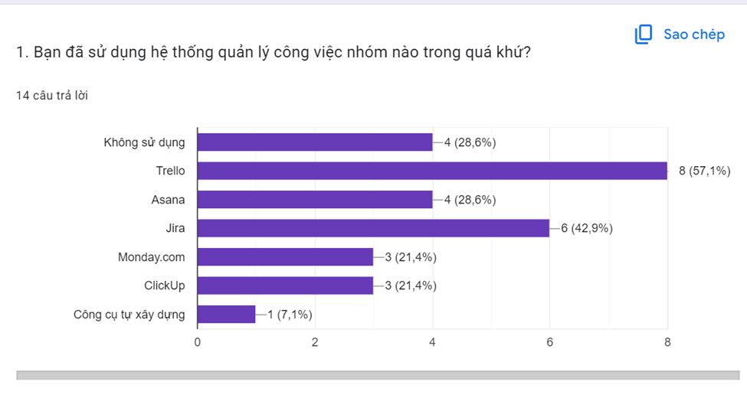

*Hình 1.9*

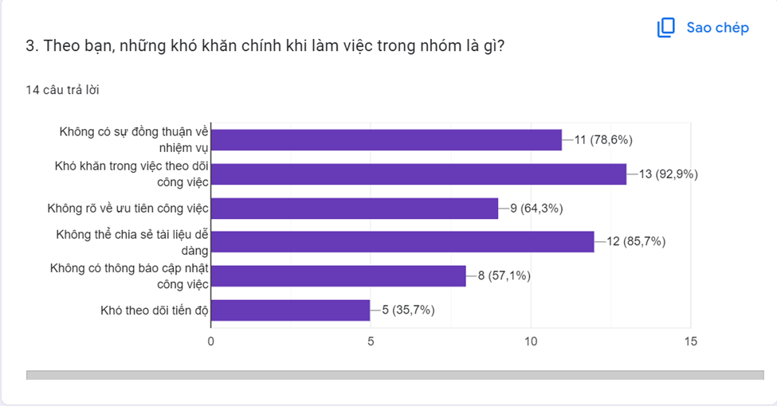

*Hình 1.10*

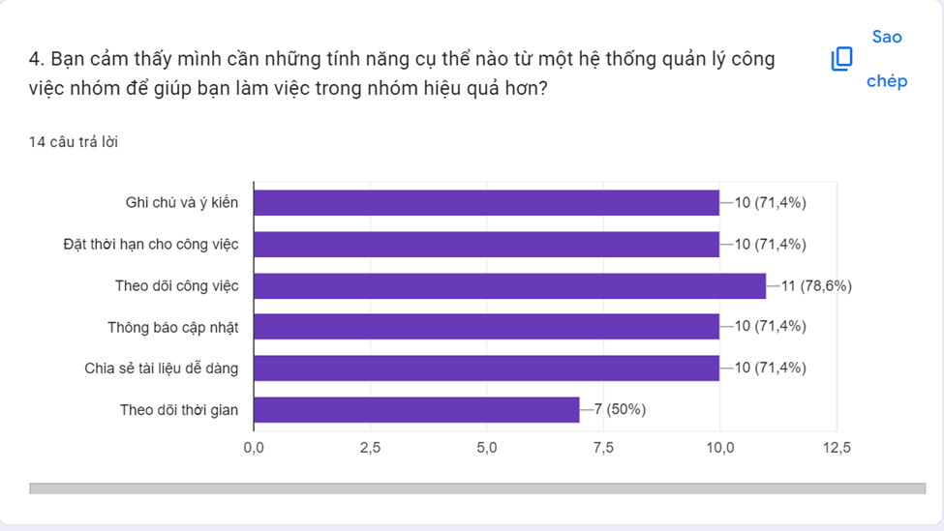

*Hình 1.11*

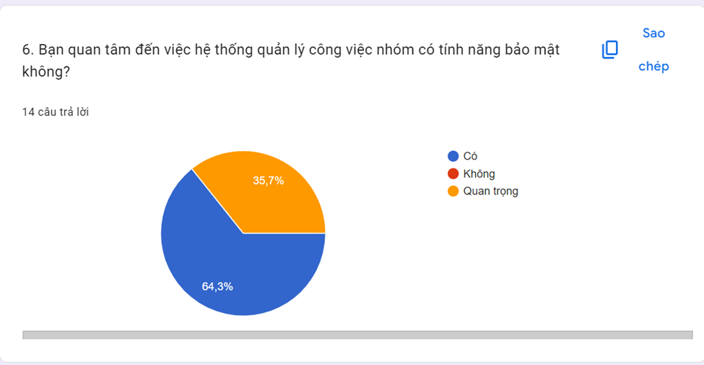

*Hình 1.12*

#### 2.2.2. Đánh giá kết quả khảo sát

Cuộc khảo sát diễn ra tương đối khó khăn do xuất hiện đối tượng đặc biệt khó phỏng vấn như các giám đốc dự án và trưởng nhóm, thay vì khảo sát giám đốc tại vị trí trong doanh nghiệp thì thay thế bằng những người quản lý dự án hay công việc nhóm trong các cửa hàng và trong trường học khác, như các thầy cô trong Trường đại học Sư Phạm, Trường đại học Thương mại. Đa số những người được nhờ đều điền một cách minh bạch và nhanh chóng nên công việc nhóm phần nào đạt tiến độ.

Chân thành cảm ơn sự hợp tác nhiệt tình của anh chị.

### 2.3. Phương pháp lấy mẫu dữ liệu

Các tài liệu mẫu thu thập được trên web Trello :

Trello là gì? Trello là công cụ trực quan hỗ trợ nhóm bạn quản lý mọi loại dự án, quy trình làm việc hoặc hoạt động theo dõi tác vụ. Thêm tệp, danh sách công việc hoặc thậm chí là quy trình tự động: Tùy chỉnh tất cả để phù hợp với cách thức làm việc của nhóm bạn. Bạn chỉ cần đăng ký, tạo bảng và bắt đầu!

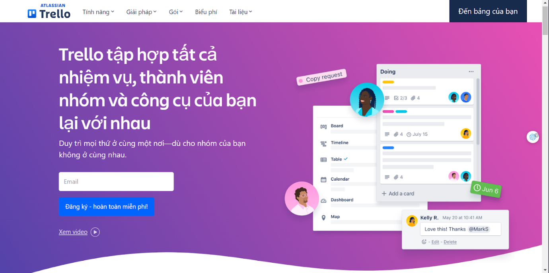

*Hình 1.13. Trang chủ mặc định*

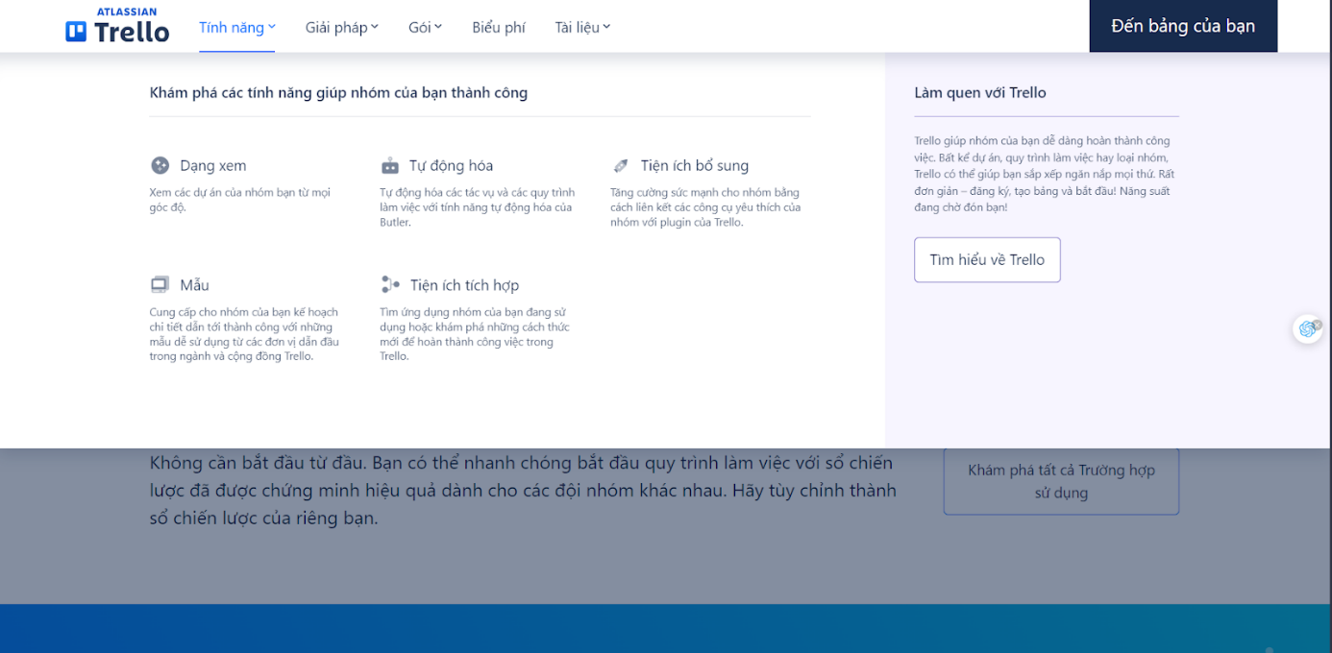

*Hinh 1.14. Tính năng chủ đạo*

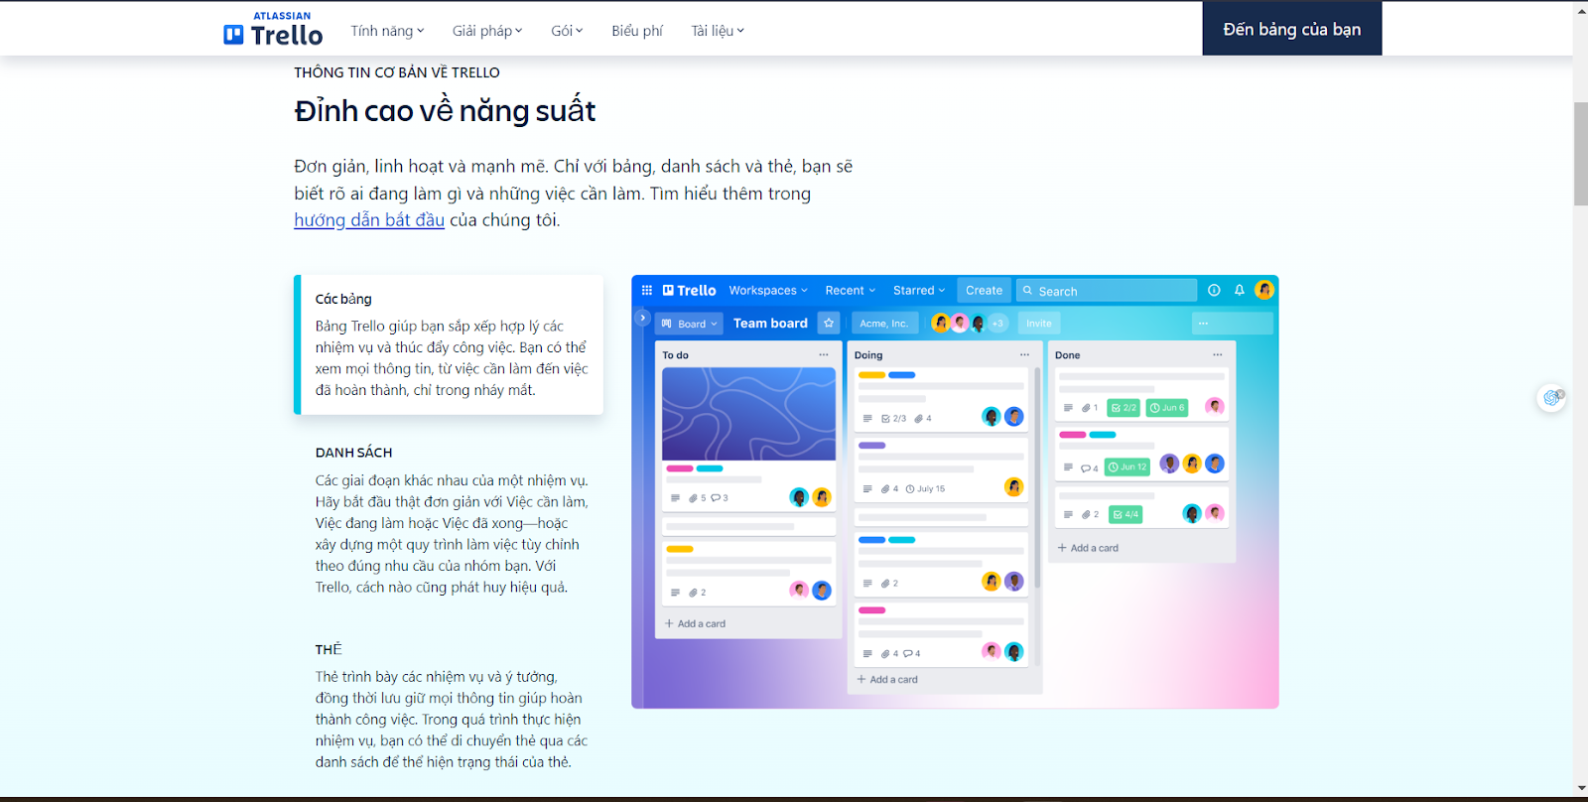

*Hình 1.15 : Thông tin cơ bản*

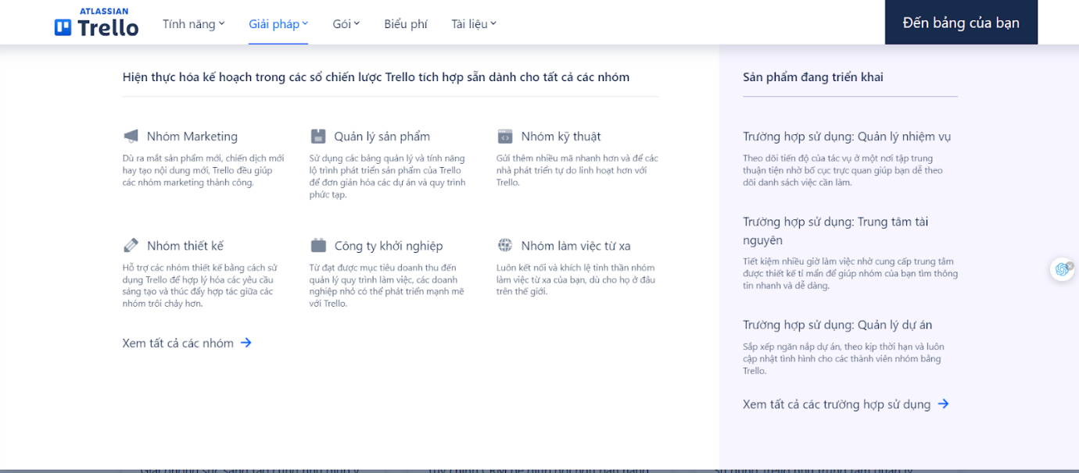

*Hình 1.16. Các giải pháp từ ứng dụng*

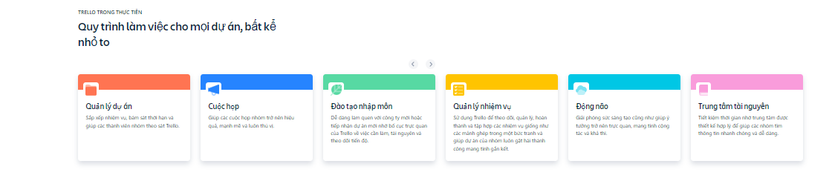

*Hình 1.17. Quy trình dự án cơ bản*

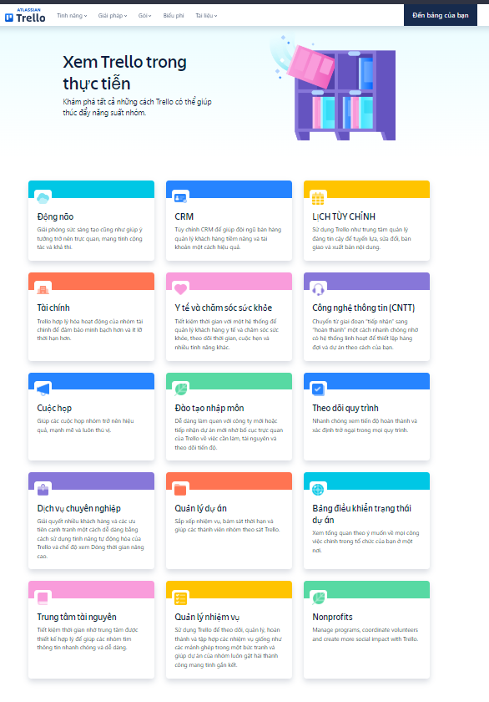

*Hình 1.18. Các trường hợp sử dụng*

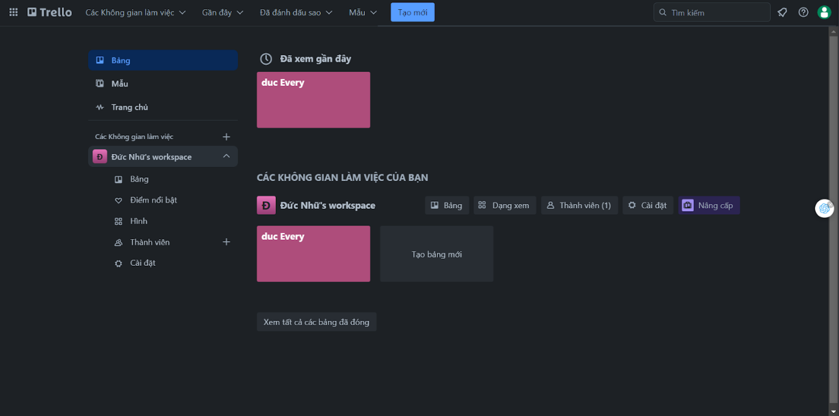

*Hình 1.19. Trang không gian làm việc chứa các bảng*

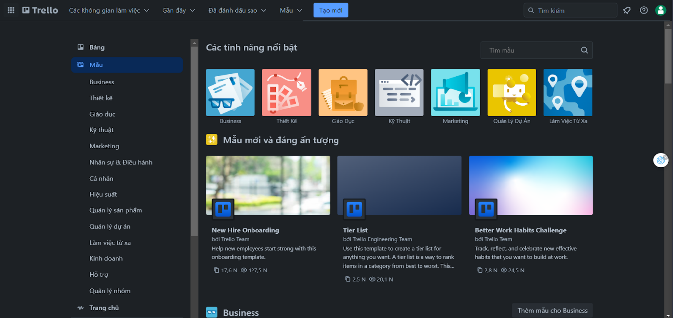

*Hình 1.20. Mẫu quản lý công việc đa dạng chủ đề*

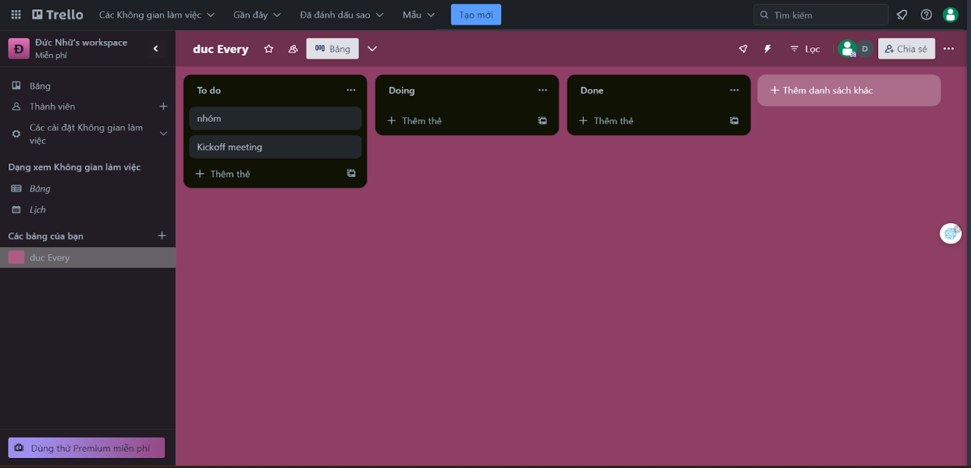

*Hình 1.21 : Không gian làm việc riêng, chứa các thẻ chỉ các các việc sẽ làm, đang làm, đã làm*

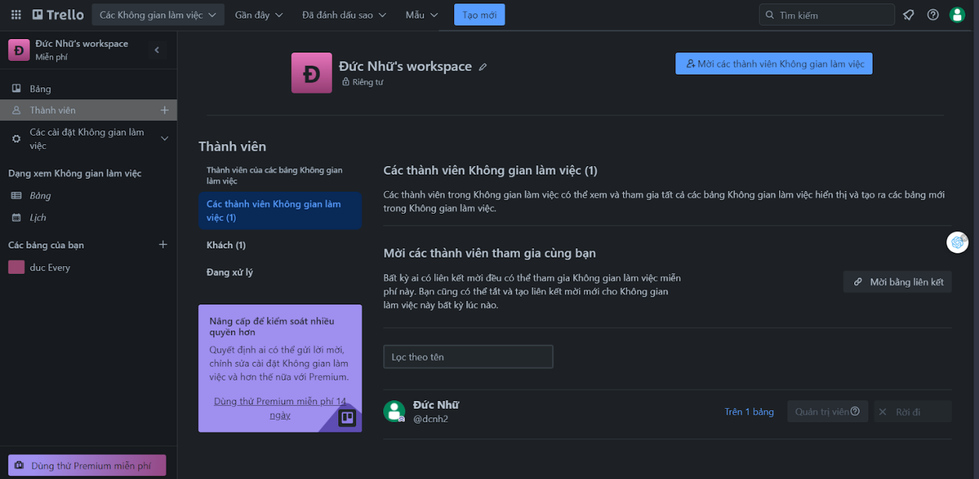

*Hình 1.22: Quản lý thành viên trong workSpace*

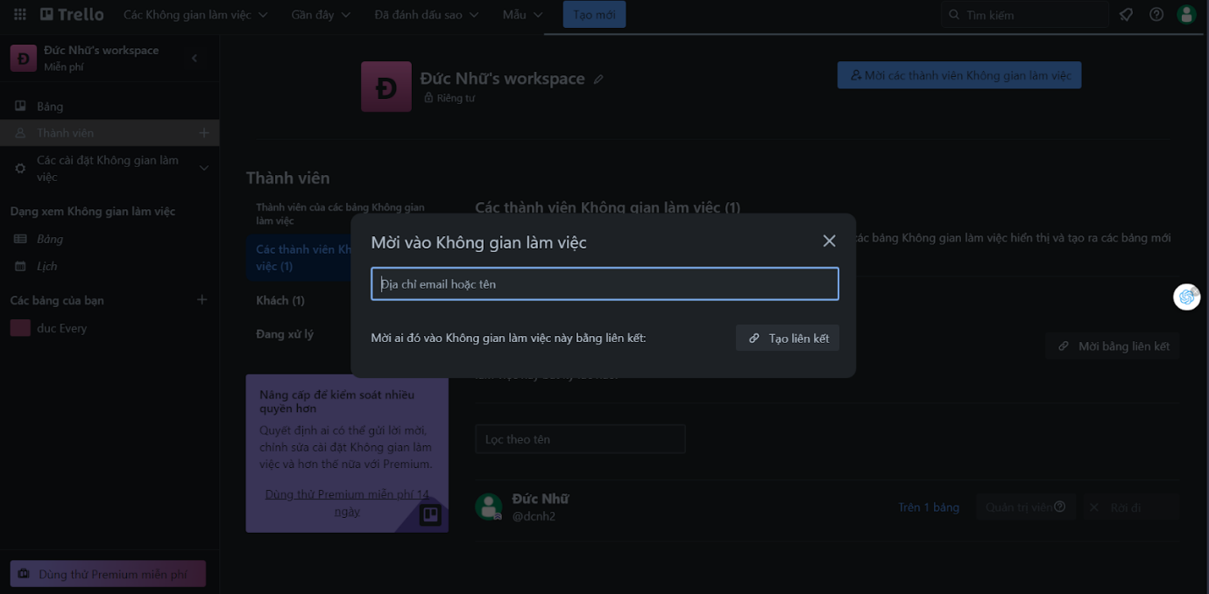

*Hình 1.23. Thêm, điều chỉnh và phân loại thành viên. Bao gồm chỉnh sửa và loại bỏ*

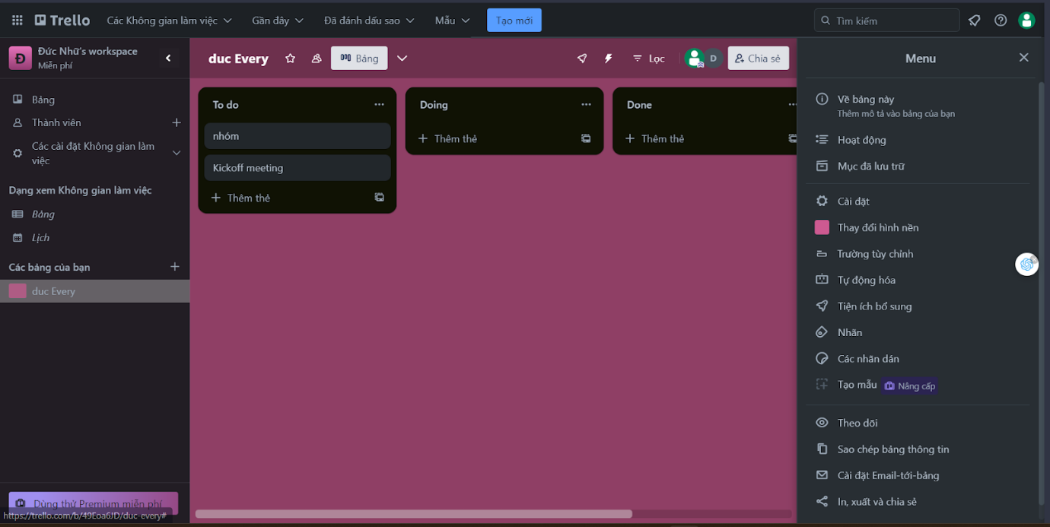

*Hình 1.24:  Hỗ trợ điều chỉnh thẻ công việc cụ thể bao gồm nhiều tính năng*

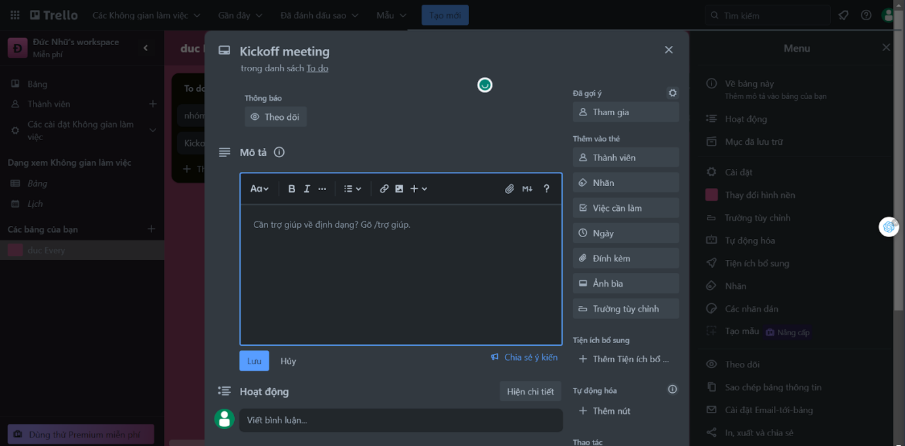

*Hình 1.25. Mô tả cùng nhãn công việc trong các thẻ*

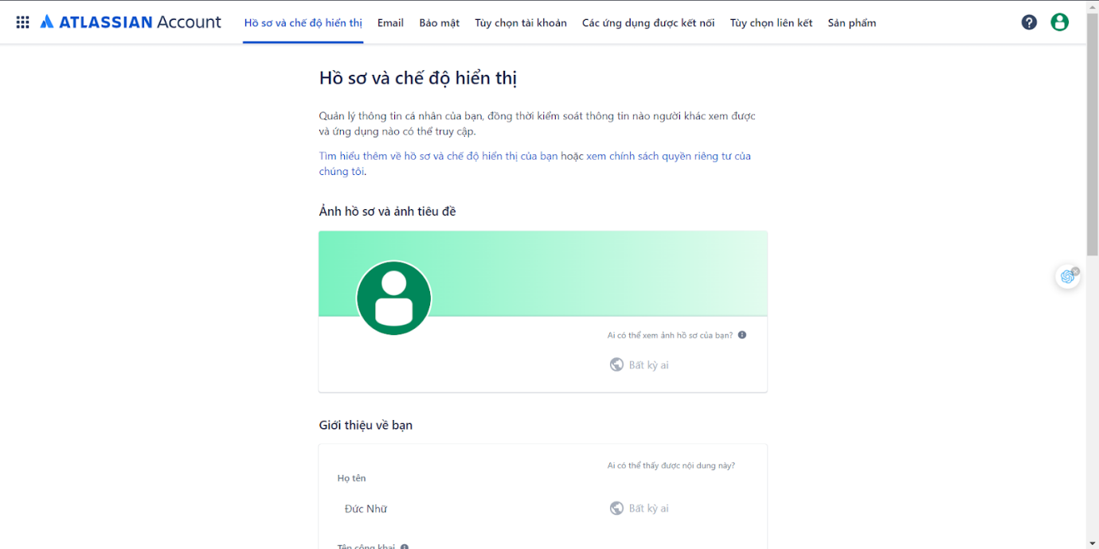

*Hình 1.26. Hỗ trợ và quản lý tài khoản*

## 3. Tổng kết xác định đề tài

Các chức năng tổng hợp và ưu điểm:

Áp dụng từ ứng dụng **Trello** (một ứng dụng quản lý dự án và công việc trực quan sử dụng giao diện thẻ và bảng kéo và thả. Nó cho phép người dùng tạo ra các thẻ để đại diện cho các công việc hoặc nhiệm vụ cụ thể, sau đó sắp xếp các thẻ này trên các bảng tương ứng. Người dùng có thể thêm mô tả, hạn chót, đính kèm tệp, và gán nhãn cho từng thẻ để quản lý công việc một cách hiệu quả.) cùng sự hỗ trợ của những người có kinh nghiệm sử dụng và trải nghiệm qua quy trình và công cụ quản lý công việc nhóm , dựa trên những yếu tố khách quan , nhóm đã xác định được chức năng và những ưu điểm chính của phần mềm như sau :

- **Đối tượng :** dành cho mọi đối tượng và phạm vi.

- **Giao diện** : thân thiện. rõ ràng dễ dàng sử dụng kể cả cho mọi đối tượng.

- **Không gian làm việc** : có thể tạo không gian làm việc riêng , có chức năng cơ bản thao tác giao diện trên phần này, bao gồm thêm sửa, xóa, ghi chú, đánh dấu mức độ ưu tiên, Không gian làm việc chứa các bảng. Hỗ trợ mẫu workspace cho nhiều chủ đề.

- **Thành viên** : Nhiều thành viên làm việc trong một không gian, được phân loại đối tượng và quyền truy cập đến các công việc. hỗ trợ thao tác thêm sửa xóa và phân quyền thực hiện.

- **Bảng và Thẻ** : Trello sử dụng hệ thống bảng và thẻ để sắp xếp và quản lý công việc. Mỗi bảng có thể đại diện cho một dự án hoặc chủ đề cụ thể, và các thẻ được sử dụng để đại diện cho các công việc hoặc nhiệm vụ. Bảng có chứa các Thẻ chứa list cồn việc, chia làm 3 loại cụ thể : To do, Doing, Done.

- **Thẻ** : Quản lý Nhãn các công việc, có chức năng chỉnh sửa cơ bản như thêm , sửa xóa, kéo, đánh dấu mức độ, ghi chú, quyền truy cập, quyền chỉnh sửa và các chức năng làm đẹp giao diện,lưu trữ lịch sử thao tác.

- **Nhãn**: nằm trong các thẻ chỉ cụ thể các công việc một cách cụ thể bao gồm mô tả, thời gian, phân quyền, ghi chú, bình luận, đánh dấu hay nhắc nhở…

- **Kéo và Thả**: Bạn có thể sử dụng tính năng kéo và thả để di chuyển thẻ từ bảng này sang bảng khác hoặc để thay đổi thứ tự công việc trong một bảng.

**- Mô Tả**: Mỗi thẻ có một phần mô tả để bạn có thể ghi chú chi tiết về công việc cần làm.

- **Hạn Chót**: Bạn có thể đặt hạn chót cho mỗi thẻ để theo dõi thời gian cần hoàn thành công việc.

- **Đính Kèm Tệp và Liên Kết**: Trello cho phép bạn đính kèm tệp tin từ máy tính hoặc liên kết đến các tài liệu trên nền tảng lưu trữ trực tuyến như Google Drive hoặc Dropbox.

- **Nhãn**: Bạn có thể gán nhãn màu cho các thẻ để phân loại công việc hoặc theo dõi theo một tiêu chí cụ thể.

- **Bình Luận**: Bạn có thể thêm bình luận vào mỗi thẻ để giao tiếp với các thành viên trong nhóm làm việc., các bình luận chứa các chỉnh sửa nhỏ.

- **Thông Báo và Nhắc Nhở**: Trello cung cấp thông báo và nhắc nhở qua email hoặc ứng dụng di động để bạn không bỏ lỡ hạn chót hoặc cập nhật quan trọng.

- **Xem Lịch**: Bạn có thể xem tất cả các thẻ có hạn chót trong chế độ lịch để quản lý thời gian hiệu quả.

- **Tìm Kiếm và Lọc**: Trello cho phép bạn tìm kiếm và lọc thông tin trong bảng và thẻ để nhanh chóng tìm thấy thông tin cần thiết.

- **Quyền Truy Cập**: Bạn có thể quản lý quyền truy cập cho thành viên trong bảng, cho phép họ xem hoặc chỉnh sửa các thẻ tùy theo vai trò của họ.

- **Nhóm và Dự Án**: Bạn có thể tổ chức các bảng vào các nhóm và dự án để duyệt và quản lý các dự án liên quan.

# CHƯƠNG 2 : PHÂN TÍCH HỆ THỐNG

## 1.Mô tả chức năng

Hệ thống có thể được chia làm nhiều chức năng, nhưng cơ bản bao gồm các chức năng chính sau :

- Chức năng thiết lập kế hoạch : thành phần quan trọng của hệ thống phân ra ra các chức năng nghiệp vụ bao gồm : Xác định công việc cần thực hiện ; xác định các mốc thời gian bắt đầu và kết thúc; xác định nguồn nhân lực có thẩm quyền tham gia vào công việc ; xác định nguồn tài nguyên và ngân sách trong hạn mức.

- Chức năng phân chia công việc : gồm thiết lập hay lên kế hoạch cho nhiệm vụ; phân bố nguồn nhân lực phù hợp có thẩm quyền; phân bố dải thời gian cho từng nhiệm vụ hay từng phần nhiệm vụ.

- Chức năng giám sát quá trình : chức năng thường dùng của những người đứng đầu dự án hay đội nhóm và thậm chí là của thành viên cùng cấp bao gồm : Kiểm tra tiến độ công việc chung; cập nhật tình trạng hay tiến độ công việc; tiếp nhận vấn đề phản hồi của công việc; xử ký và đưa thông báo giải quyết phản hồi; xử lý rủi ro liên quan đến phản hồi tiến độ.

- Nghiệm thu kế hoạch : thường thấy ở chức năng cuối cùng mang tính tổng kết , bao gồm các công việc : Thống kê kết quả đạt được; phân tích kết quả nghiệp vụ; đánh giá kết quả theo thiết lập ban đầu; lập báo cáo tổng kết công việc; trình báo cáo cho cấp trên.

## 2.Mô tả phân tích yêu cầu

Giao diện dễ sử dụng, có tính thẩm mĩ cao.

Cho phép khách hàng đăng ký, đăng nhập và bảo mật thông tin khách hàng.

Cho phép sử dụng tính năng trả phí.

Cho phép khách hàng xem và thay đổi thông tin tài khoản, giao diện.

Hình thức thanh toán phải đảm bảo chính xác.

Thông tin chủ đề phong phú, đa dạng: có nhiều loại chủ đề cho khách hàngsử dụng khi muốn sử dụng bảng kế hoạch mẫu được đóng góp từ người dùng.

Cho phép khách hàng tìm kiếm nhanh chóng, chính xác các thành viên .

Tạo kế hoạch với giao diện đa ngôn ngữ , nhanh chóng dễ hiểu từ thành phần lớn đến nhỏ.

Đảm bảo đầy đủ chức năng liên quan đến thông báo, phân cấp, chia sẻ hay bảo mật.

## 3.Sơ đồ

### 3.1. Sơ đồ phân rã chức năng BFD

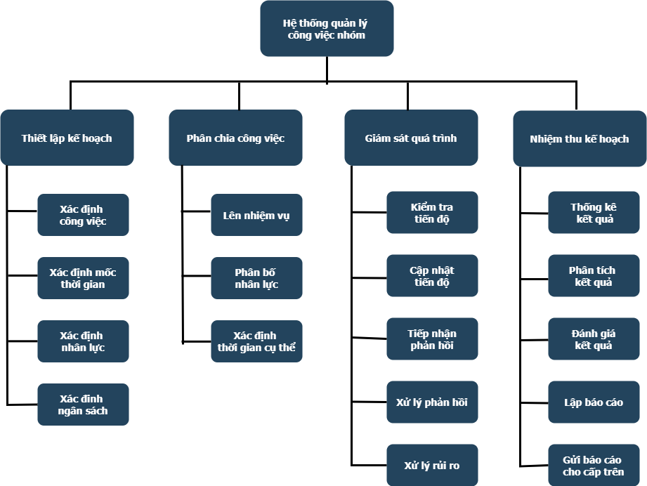

*Hình 2.1: Sơ đồ phân rã chức năng BFD*

### 3.2. Sơ